АДМИНИСТРАЦИЯ МУНИЦИПАЛЬНОГО ОБРАЗОВАНИЯ
СЕЛЬСКОГО ПОСЕЛЕНИЯ «ЛИНЁВО-ОЗЁРСКОЕ»

РАСПОРЯЖЕНИЕ

31 августа 2020 год № 22–Р

с. Линёво Озеро

Об утверждении дизайн-проекта благоустройства
общественной территории при Обелиске воинам-землякам
в с. Линёво Озеро

В соответствии с Порядком разработки, обсуждения, согласования с заинтересованными лицами и утверждения дизайн-проектов благоустройства общественных территорий муниципального образования сельского поселения «Линёво-Озёрское» (Приложение 1 к муниципальной программе «Формирование современной городской среды сельского поселения «Линёво-Озёрское» муниципального района «Хилокский район» Забайкальского края (2018-2024 годы)», утвержденной постановлением администрации от 25 декабря 2017 года № 73):

1. Утвердить прилагаемый дизайн-проект благоустройства общественной территории при Обелиске воинам-землякам, расположенной по улице Калинина 2а, в селе Линёво Озеро сельского поселения «Линёво-Озёрское» муниципального района «Хилокский район» Забайкальского края.
2. Настоящее распоряжение вступает в силу с момента подписания.
3. Разместить настоящее распоряжение в информационно-телекоммуникационной сети «Интернет» на официальном сайте и на информационных стендах администрации муниципального образования сельского поселения «Линёво-Озёрское».

Глава муниципального образования
сельского поселения «Линёво-Озёрское» Н.Е. Горюнов

УТВЕРЖДЕН
Распоряжением администрации
муниципального образования
сельского поселения
«Линёво-Озёрское»
от 31 августа 2020 года № 22-Р

Дизайн-проект
благоустройства общественной территории при Обелиске воинам-землякам, расположенной по улице Калинина 2а, в селе Линёво Озеро
сельского поселения «Линёво-Озёрское» муниципального района «Хилокский район» Забайкальского края

Наименование общественной территории:
Муниципальная территория общего пользования по улице Калинина, в селе Линёво Озеро.

Наименование планируемого к размещению объекта:
Центральная площадь при Обелиске воинам-землякам.
Текстовое описание:
Общественная территория располагается на земельном участке, расположенном по адресу: Забайкальский край, Хилокский район, с. Линёво Озеро, ул. Калинина 2а.

Общая площадь благоустройства составляет 2 470 кв.м.

Центральная площадь представляет собой открытое плоскостное сооружение с металлическим кованным ограждением. Часть территории заасфальтирована, часть выложена брусчаткой и тротуарной плиткой. На площади расположены Обелиск воинам-землякам павшим в Великой Отечественной войне 1941-1945гг (объект имеется, требуется реставрация), малые архитектурные формы: лавочки, урны. Территория освещена с использованием парковых светодиодных светильников.

Визуальное описание предлагаемого проекта (вид соответствующих визуализированных изображений) элементов благоустройства, предлагаемых к размещению на соответствующей общественной территории:

ОБЩИЙ ВИД ОБЩЕСТВЕННОЙ ТЕРРИТОРИИ
ДО БЛАГОУСТРОЙСТВА

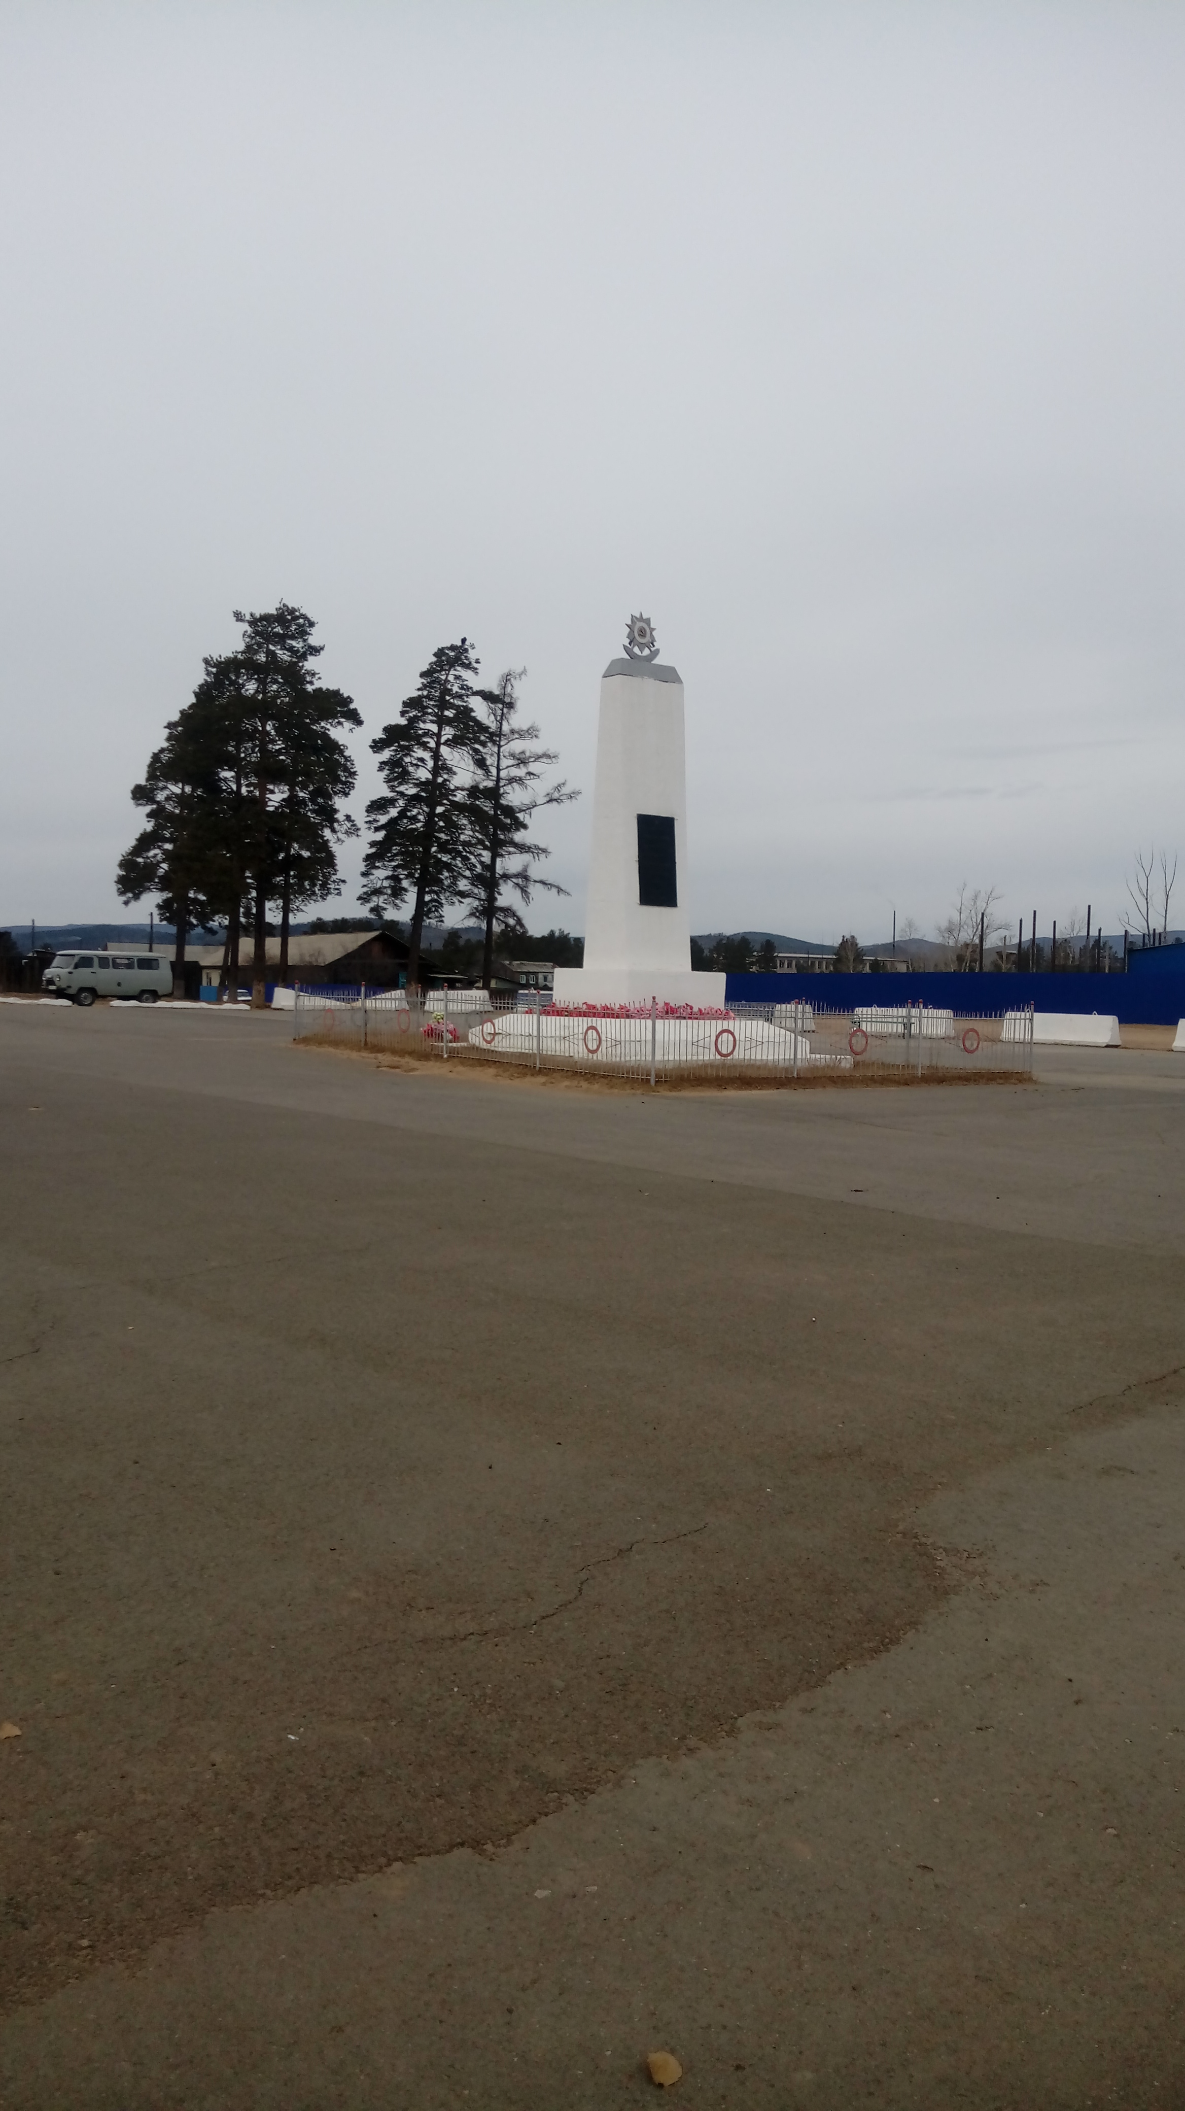

ОБЩИЙ ВИД ЦЕНТРАЛЬНОЙ ПЛОЩАДИ
И ЭЛЕМЕНТОВ БЛАГОУСТРОЙСТВА
ПРИ ДНЕВНОМ И НОЧНОМ ОСВЕЩЕНИИ ПОСЛЕ ПРОВЕДЕНИЯ МЕРОПРИЯТИЙ ПО БЛАГОУСТРОЙСТВУ

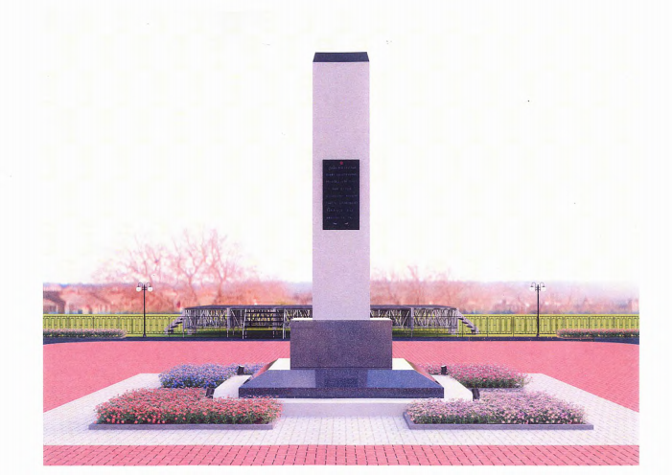
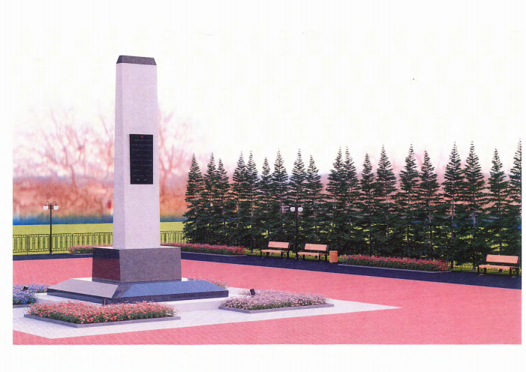
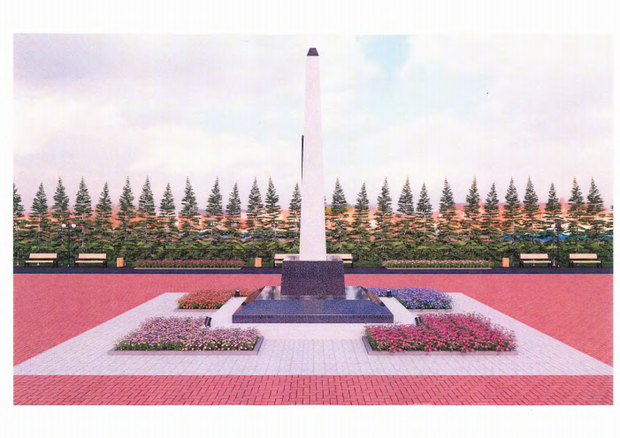

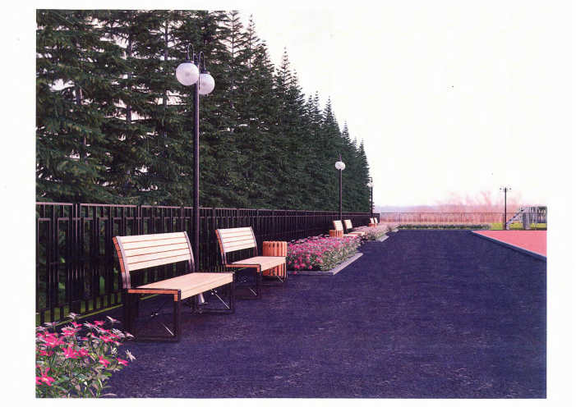

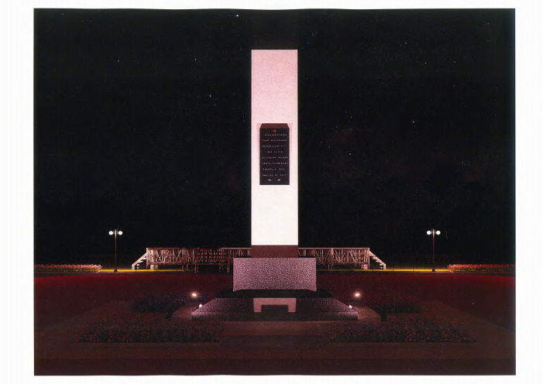

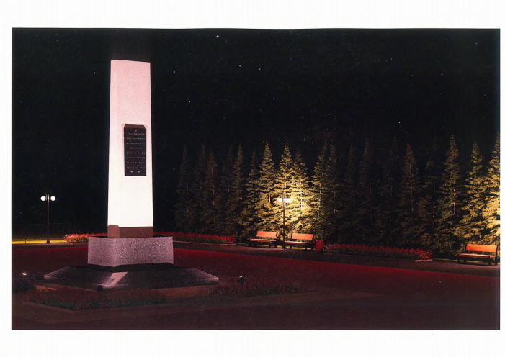

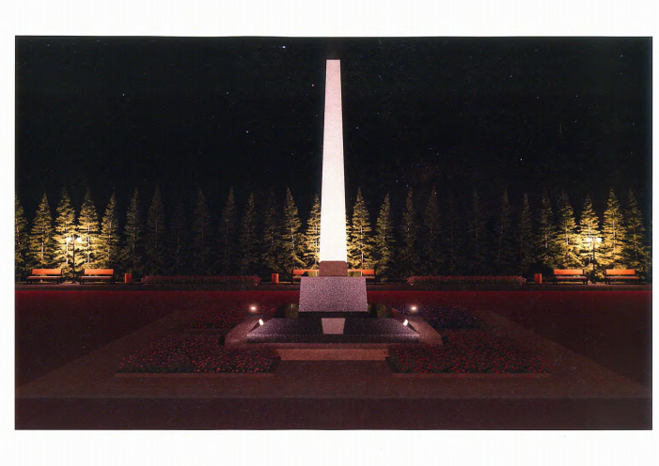

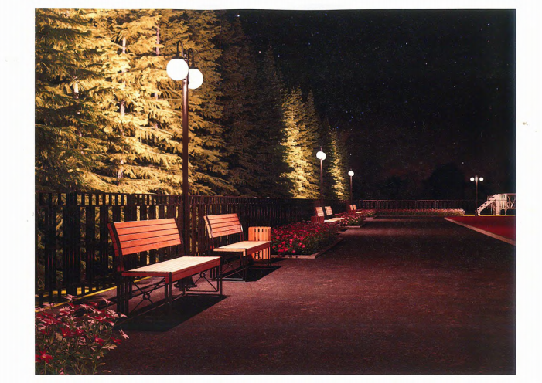

Местоположение объекта благоустройства
на земельном участке





